وضعية انطلاق للسنة2متوسط مقطع7 تنظيم معطايات المثلثات والدائرة  خلال اربعة اشهر باع احد التاجر 160 طائرة ورقية حيث قام بتسجيل هذه المبيعات في الجدول التالي  الجزء الاول  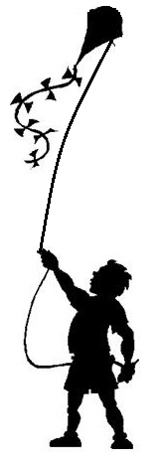  - انقل ثم اتمم الجدول؟  - مثل المبيعات بمخطط اعمدة ( نعبر عن 5 مبيعات  بـــ 1 وحدة طول )  الجزء الثاني  الشكل في الاسفل عبارة عن تصميم للطائرة الورقية مكون  من نصف قرص قطره60cm و مثلث متساوي  الساقين ارتفاعه 90cm  - احسب المساحة الكلية للتصميم  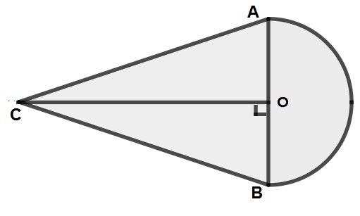 |  | وضعية انطلاق للسنة2متوسط مقطع7 تنظيم معطايات المثلثات والدائرة  خلال اربعة اشهر باع احد التاجر 160 طائرة ورقية حيث قام بتسجيل هذه المبيعات في الجدول التالي  الجزء الاول  - انقل ثم اتمم الجدول؟  - مثل المبيعات بمخطط اعمدة ( نعبر عن 5 مبيعات  بـــ 1 وحدة طول )  الجزء الثاني  الشكل في الاسفل عبارة عن تصميم للطائرة الورقية مكون  من نصف قرص قطره60cm و مثلث متساوي  الساقين ارتفاعه 90cm  - احسب المساحة الكلية للتصميم
  المجموع | سبتمبر | اوت | جويلية | جوان | الشهر
  160 | 30 | 60 | 45 | 25 | المبيعات ( التكرارات)
   |  |  |  |  | التكرار النسبي
  المجموع | سبتمبر | اوت | جويلية | جوان | الشهر
  160 | 30 | 60 | 45 | 25 | المبيعات ( التكرارات)
   |  |  |  |  | التكرار النسبي

Belhocine : https://prof27math.weebly.com/

